Ofício nº 472/2026 – GPC/DL – cms

Santa Bárbara d’Oeste, 19 de agosto de 2026.

Assunto: Encaminha Moção de Aplauso nº 352/2026.

Ilustríssimos Senhores(as),

Encaminhamos a Vossas Senhorias cópia da Moção de Aplauso nº 352/2026, de autoria do vereador Alex Dantas, aprovada na Reunião Ordinária realizada na data de ontem, cujo teor é autoexplicativo.

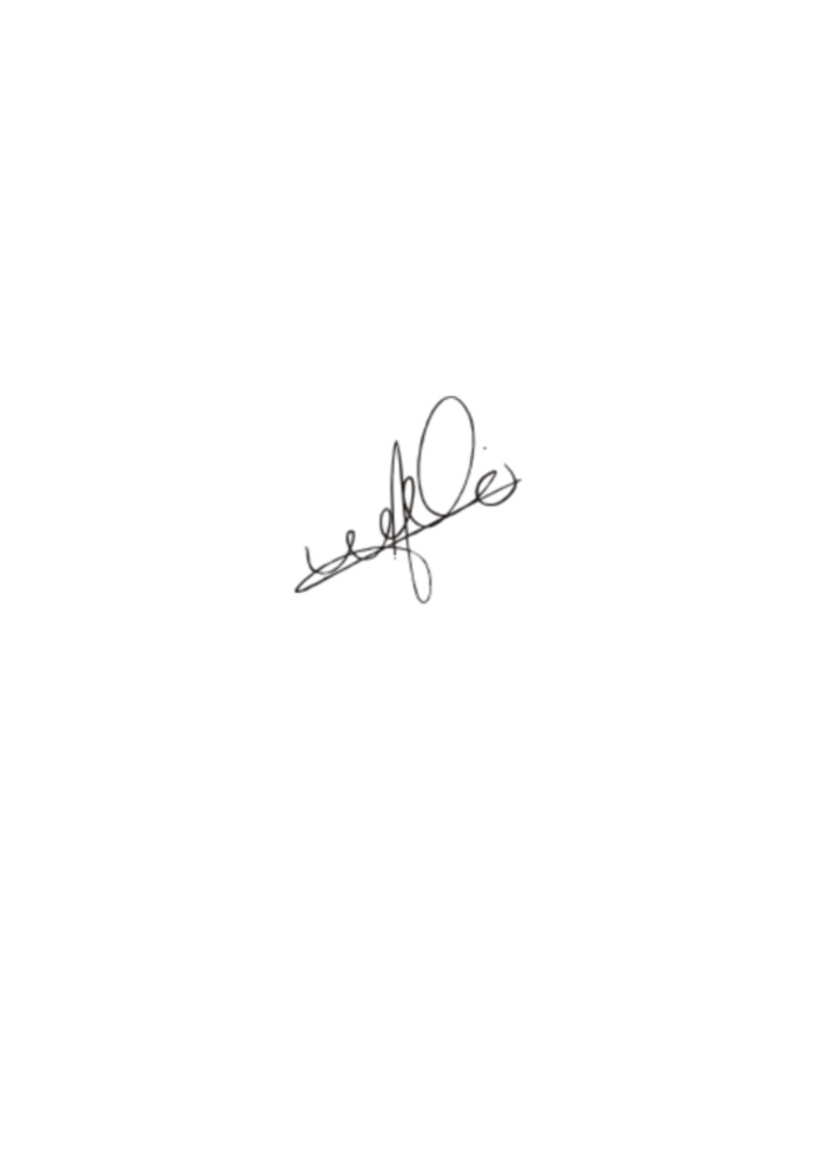
Sendo só para o momento, reiteramos nossos protestos de estima e consideração.

Atenciosamente,

JÚLIO CÉSAR SANTOS DA SILVA
“KIFÚ”
Presidente

Aos Ilustríssimos Senhores(as)
Servidores do Transporte Escolar Municipal

